2016年9月
通用地图框架
程序员手册
平台名称 | 通用地图框架
拟 制 | 刘轩、王喜进

四川广贤软件有限公司
目 录
1 引言 1
2 概述 1
3 框架应用场景 1
4 通用外部接口定义 1
4.1 地图操作 1
4.1.1 地图逻辑管理（IMapLogice接口） 2
4.1.2 图层集合管理（ILayerCollection） 3
4.1.3 图层（ILayer接口） 5
4.2 编辑、绘制图元和工具 8
4.2.1 工具箱（IToolBox接口） 8
4.2.2 工具操作 11
4.2.3 绘图接口 12

- 引言
GIS地理信息系统应用已经非常成熟，目前市场上的GIS产品种类也比较繁多，各有优缺点，侧重点不同，所以往往会根据需求应用场景来选择用哪一个地图引擎来进行二次开发，而不同地图引擎的开发接口或方式也有所不同，开发过程种产生的成果代码，很难进行复用，所以通用地图框架在这样的背景需求下应运而生。
- 概述
通用地图框架是将多种地图引擎封装成统一的接口，再提供给GIS二次开发人员进行调用，让业务展示与地图引擎完全剥离，开发者无需再关注地图引擎的相关接口，以及地图引擎的工作方式等，从而将更多的时间和精力投入到GIS业务功能的开发，且地图框架是一次开发多次使用的方式，从而提高了开发效率。
目前通用地图框架已将GMap.Net、ArcMap、ArcGlobe地图引擎封装。
- 框架应用场景
框架类设计如如下：
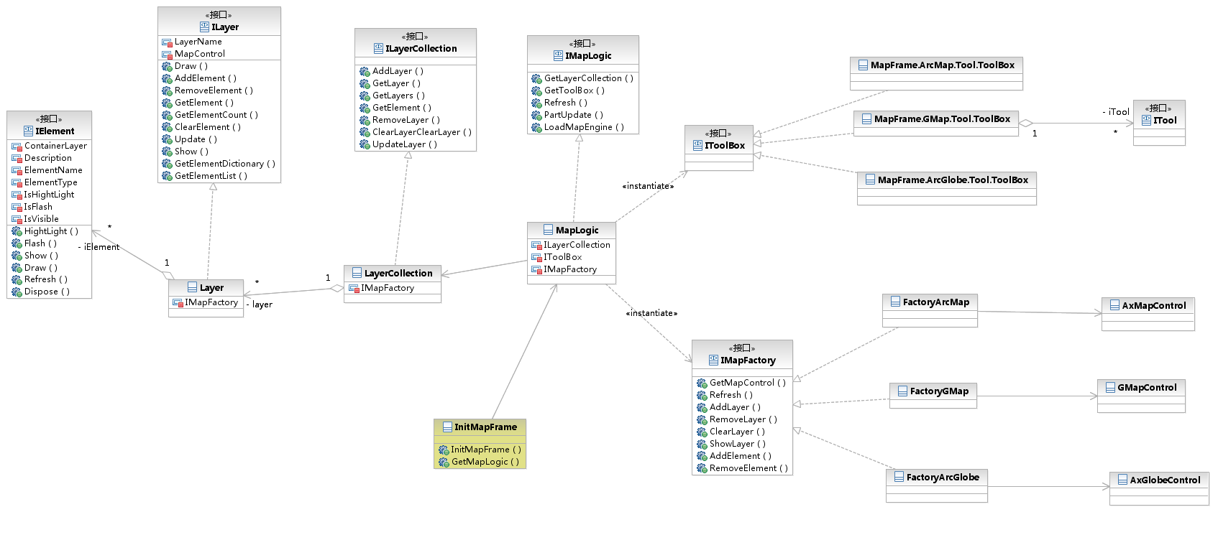
图元结构：
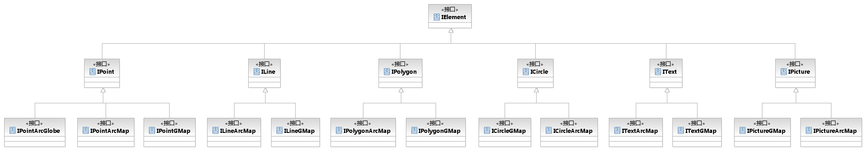

- 通用外部接口定义
  - 地图操作
    - 地图逻辑管理（IMapLogice接口）

      - 获取图层集合管理类对象
ILayerCollection GetLayerCollection();
输入参数 | 无
输出参数
返回值 | 图层管理类对象
说明 | 用来操作图层
      - 获取工具箱对象
ITool GetToolBox();
输入参数 | 无
输出参数 | 无
返回值 | 工具对象
说明 | 使用工具

      - 重绘或刷新
void Refresh();
输入参数 | 无
输出参数 | 无
返回值 | 无
说明 | 用来重绘或刷新图层
      - 区域刷新
void PartUpdate();
输入参数 | ILayer | 需要刷新的图层对象
输出参数 | 无
返回值 | 无
说明 | 用来刷新图层（功能待补充）
      - 加载地图引擎
void LoadMapEngine(object mapControl)
输入参数 | mapControl | 地图控件对象
输出参数 | 无
返回值 | 无
说明 | 加载地图引擎，来使用该地图引擎的功能

    - 图层集合管理（ILayerCollection）
      - 添加图层
ILayer AddLayer(string name);
输入参数 | name | 图层名称
输出参数 | 无
返回值 | 返回一个图层对象
说明 | 添加相应的地图图层
      - 获取图层
ILayer GetLayer(string name);
输入参数 | name | 图层名称
输出参数 | 无
返回值 | 为null则没有该图层。
说明 | 根据图层名称获取图层
      - 获取所有图层
List<ILayer> GetLayers();
输入参数 | 无
输出参数 | 无
返回值 | 图层集合
说明 | 获取地图内的所有图层对象集合
      - 获取图元
IElement GetElement(string elementName);
输入参数 | elementName | 图元名称
输出参数 | 无
返回值 | 图元对象，为null则找不到
说明 | 根据图元名称获取指定的图元

      - 移除图层
void RemoveLayer(string name);
输入参数 | name | 图层名称
输出参数 | 无
返回值
说明 | 根据图层的名称来删除指定的图层
      - 清除图层
void ClearLayer();
输入参数 | 无
输出参数 | 无
返回值
说明 | 清除所有的图层
      - 刷新图层
void UpdateLayer();
输入参数 | 无
输出参数 | 无
返回值
说明 | 更新图层上的图元

    - 图层（ILayer接口）
      - 绘制、刷新图层
void Draw()
输入参数 | 无
输出参数 | 无
返回值
说明 | 绘制图元(待补充)
      - 添加图元
bool AddElement(string kmlStr);
输入参数 | kmlStr | Kml字符串
输出参数 | 无
返回值 | true:添加成功 false:添加失败
说明 | 根据kml字符串添加图元
      - 添加图元
bool AddElement(Kml kml)
输入参数 | kml |  | Kml类对象
输出参数 | 无
返回值 | false：失败，true：成功
说明 | 根据Kml 对象添加图元
      - 删除图元
bool RemoveElement(IElement element);
输入参数 | element | 图元对象
输出参数 | 无
返回值 | false：失败，true：成功
说明 | 删除指定的图元对象
      - 删除图元
bool RemoveElement(string elementName);
输入参数 | elementName | 图元名称
输出参数 | 无
返回值 | false：失败，true：成功
说明 | 根据图元名称来删除指定图元
      - 获取图元
IElement GetElement(string elementName)
输入参数 | elementName | 图元名称
输出参数 | 无
返回值 | false：失败，true：成功
说明 | 通过图元的名称来获取图元对象
      - 获取图层上所有图元
Dictionary<string,IElement> GetElementDictionary();
输入参数 | 无
输出参数 | 无
返回值 | 当前图层的图元字典集合，参数为图元名字和图元对象
说明 | 获取当前图层上图元字典集合
      - 获取图层上所有图元
List<IElement> GetElementList();
输入参数 | 无
输出参数 | 无
返回值 | List<IElement>图元集合
说明 | 获取当前图层上的所有图元
      - 获取当前图层上图元数量
int GetElementCount()
输入参数 | 无
输出参数 | 无
返回值 | 当前图层图元的数量
说明 | 获取当前图层的图元数量
      - 清除当前图层所有图元
void ClearElement()
输入参数 | 无
输出参数 | 无
返回值
说明 | 清除当前图层上所有的图元
      - 更新图层
void Update();
输入参数 | 无
输出参数 | 无
返回值
说明 | 刷新当前图层
      - 隐藏或显示图层
void Show(bool isVisible);
输入参数 | isVisible |  | true：显示； false：隐藏
输出参数
返回值
说明 | 隐藏或显示指定图层
      - 图层名称
string LayerName{get;set;}
输入参数 | 无
输出参数
返回值 | 图层名称
说明 | 获取当前图层的图层名称
      - 图层所在地图控件
object MapControl{get;set;}
输入参数 | 无
输出参数
返回值 | Object 对象
说明 | 获取到当前图层所属的地图控件
  - 编辑、绘制图元和工具
    - 工具箱（IToolBox接口）
      - 漫游
void Roam();
输入参数 | 无
输出参数 | 无
返回值 | 无
说明 | 释放所有工具，拖动地图
      - 放大
void ZoomOut();
输入参数 | 无
输出参数 | 无
返回值
说明 | 放大地图比例
      - 缩小地图
void ZoomOut();
输入参数 | 无
输出参数 | 无
返回值
说明 | 缩小地图比例
      - 定位至某点
void ZoomToPosition(MapLngLat lngLat,int? zoomLevel =null);
输入参数 | lngLat | 坐标点
输入参数 | zoomLevel | 地图缩放的大小，默认为不缩放
输出参数 | 无
返回值
说明 | 定位到指定坐标点
      - 测量
void Measure(MeasureTypeEnum measureType);
输入参数 | measureType | 测量类型(面积、距离、方位角)
输出参数 | 无
返回值 | 无
说明 | 用来测量面积、距离、方位角
      - 选择/框选图元
void Select()
输入参数 | 无
输出参数 | 无
返回值
说明 | 选择图元
      - 释放地图工具
void ReleaseTool();
输入参数 | 无
输出参数 | 无
返回值 | 无
说明 | 释放地图正在使用的工具
      - 编辑图元
void EditElement(IElement element);
输入参数 | element | 图元对象
输出参数 | 无
返回值 | 无
说明 | 编辑图元对象
      - 编辑图元
void EditElement(string elementName);
输入参数 | elementName | 图元名称
输出参数 | 无
返回值 | 无
说明 | 根据图元名称来编辑指定的图元
      - 绘制图元
void DrawGraphic(ElementTypeEnum type);
输入参数 | type | 图元类型(点、线、面、圆、矩形)
输出参数 | 无
返回值 | 无
说明 | 绘制指定图元类型的图元
      - 获取当前工具接口对象
ITool GetCurrentTool()
输入参数 | 无
输出参数 | 无
返回值 | 无
说明 | 获取当前工具
    - 工具操作
      - 命令执行完成事件
Event EventHandler CommondExecutedEvent;
输入参数 | 无
输出参数 | 无
返回值 | 无
说明 | 完成绘制后的事件
      - 执行操作
Void RunCommmond();
输入参数 | 无
输出参数 | 无
返回值
说明 | 执行命令

      - 释放命令
Void ReleaseCommand();
输入参数 | 无
输出参数 | 无
返回值
说明 | 释放命令
    - 绘图接口
      - 图层管理
ILayerCollection layerCollection{set;}
输入参数 | 无
输出参数 | 无
返回值 | 无
说明 | 图层集合管理对象
      - 获取绘制的图元
IElement GetDrawElement();
输入参数 | 无
输出参数 | 无
返回值 | 无
说明 | 获取绘制完的图元

